
МИНОБРНАУКИ РОССИИ
ФЕДЕРАЛЬНОЕ ГОСУДАРСТВЕННОЕ БЮДЖЕТНОЕ
ОБРАЗОВАТЕЛЬНОЕ УЧРЕЖДЕНИЕ ВЫСШЕГО ОБРАЗОВАНИЯ
НИЖЕГОРОДСКИЙ ГОСУДАРСТВЕННЫЙ ТЕХНИЧЕСКИЙ
УНИВЕРСИТЕТ им. Р.Е.АЛЕКСЕЕВА

Институт ИРИТ
Кафедра «Вычислительные системы и технологии»

ОТЧЕТ
по лабораторной работе №4

на тему «базы данных»

по дисциплине
Информатика

Выполнил:
Студент гр. 25-ИВТ-4-2 Киселев К.А.
(группа) (подпись, Ф.И.О.)
Проверил:
Асисстент _________/ Китов А.А. ^{(подпись)}

Отчет защищен с оценкой: __________
Дата защиты «___» __________2025 г.

СОДЕРЖАНИЕ
1. Введение 3
1.1. Цель работы 3
1.2. Задание 3
1.3. Вариант 3
2. Выполнение работы 4
3. Заключение 6

- Введение
  - Цель работы
Научится работать с базами данных

  - Задание
- Спроектировать базу данных
  - Для своего варианта разработать ER-диаграмму базы данных: определить сущности (например, Product, Order, Customer), указать атрибуты и типы данных, определить первичные и внешние ключи, отобразить связи (1:1, 1:N, M:N) между сущностями.
  - Сохранить диаграмму в папке docs/diagrams/ и вставить в README.md.
- Создать базу данных в проекте
  - В выбранной СУБД (Microsoft Access или Google AppSheet) создать таблицы согласно разработанной ER-диаграмме.
  - Добавить несколько тестовых записей в каждую таблицу.
  - Проверить целостность данных: при удалении или изменении записи в основной таблице убедиться, что ссылки в связанных таблицах корректны.
- Реализовать слой доступа к данным
  - Создать формы для ввода данных пользователями (для Access – формы, для AppSheet – гугл.Формы)
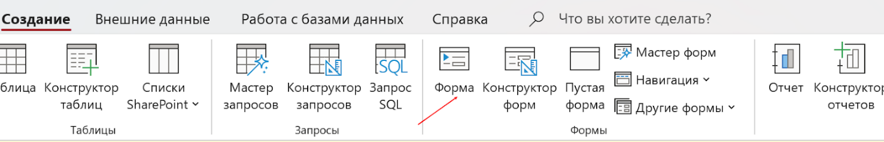
- Залить файлы на гит и сделать отчет по этапам выполнения работы с пояснениями

  - Вариант
Учет результатов спортивных соревнований

- Выполнение работы
я зашел в ms access.создал пустую базу данных
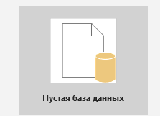
Потом создал таблицы результат, событие, соревнование, участник. 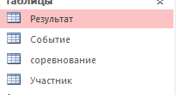
Перешел в режим конструктора. Далее создал таблицы и выбрал нужные мне типы данных.
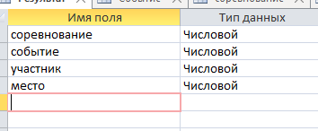
Перешел во вкладку конструктор таблиц и схема данных
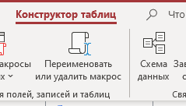

Связал нужные мне части между собой
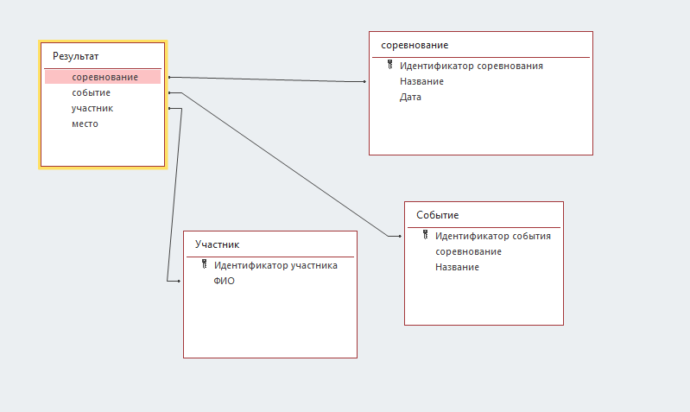
Далее приступил к формам для заполнения отдельных частей
Я переходил в мастер форм и выбирал нужные таблицы для формы и включал туда все нужные мне строки для заполнения
В итоге получил 4 формы которые выглядят примерно вот так:
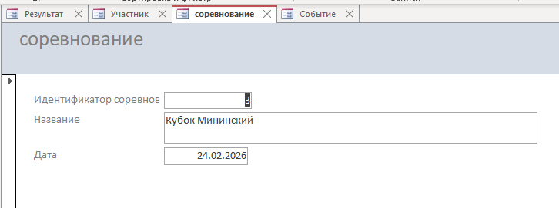

- Заключение
В итоге я смог сделать свою личную базу данных для своего проекта. Немного научился пользоваться ms access и выполнил все требования в задании.

